第一章 函数、极限、连续
第三节 函数极限
有关知识及方法：
（1）最常用方法：洛必塔法则和泰勒公式 ，要注意和其它方法相结合，比如等价无穷小代换，变量代换，恒等变形，因子分离，重要极限及微分学和积分学的各种知识。
（2）两个重要极限：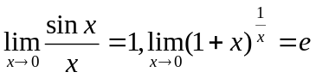（或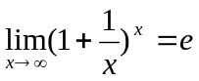）
（3）常用的等价无穷小和泰勒公式：时，有
（ a）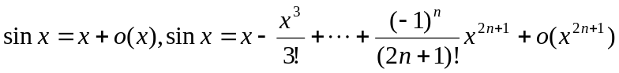．
(b) 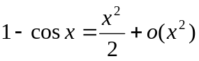，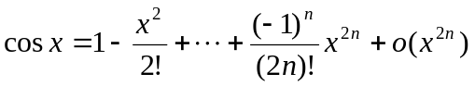 ．
(c) 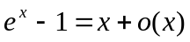，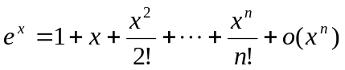
(d) 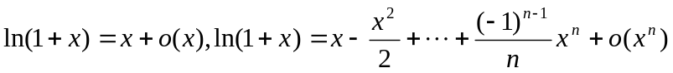
(e) (f)
(4) 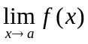存在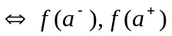都存在且相等
例1：设求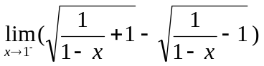
分析：初一看该函数不简便,但作一变换 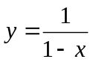,就简单了。
例２：求（１）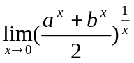，（２）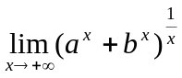 （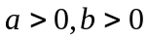）
分析：（１）属于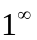型的问题，一般可利用重要极限或利用指数、对数去解决，（２）属于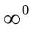型的问题，可利用利用指数、对数或其它方法去解决。
解：（１）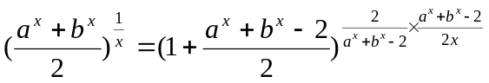
而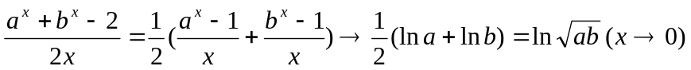
故 原式＝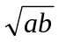
或 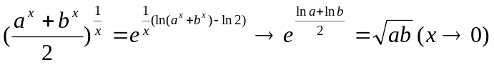
（２）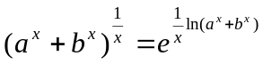
若 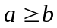，则 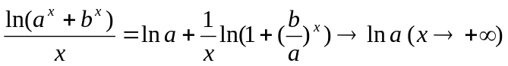
从而 原式＝
若 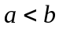，同样可得 原式＝
总之 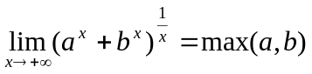
注：题（２）用夹逼定理更简便．
例２：求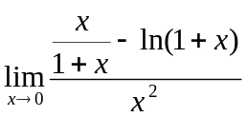
解：（用洛必塔法则）
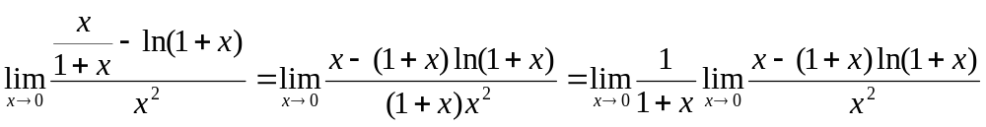
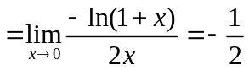
或（用泰勒公式）
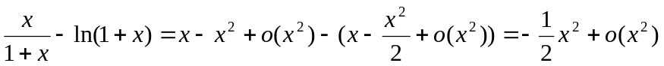
注：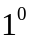：用洛必塔法则时 （Ｉ）要符合洛必塔法则的条件 （ＩＩ）注意与等价无穷小代换，变量代换，恒等变形，因子分离等方法相结合。
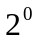：用泰勒公式时 （Ｉ）当求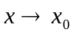的极限时，一定是在处展开成泰勒公式；当求的极限时，可作变换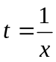，化为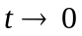时的极限。（ＩＩ）带皮亚诺余项。
（3）下面解法错在哪里？
由于当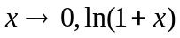～，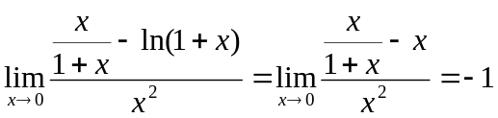
例3：求（1）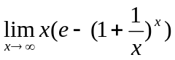，（2）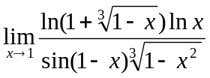
解：（1）令，则 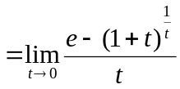
（用洛必塔法则）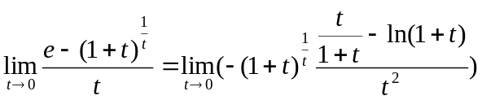
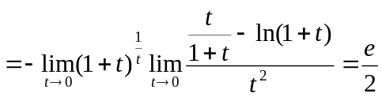
或（用泰勒公式）
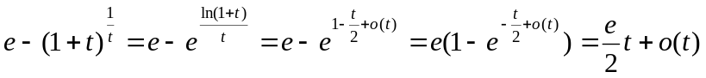
（2）令 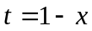 则 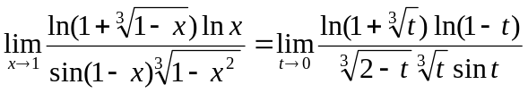
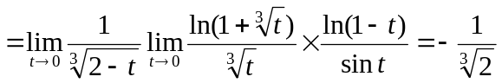
例4：设满足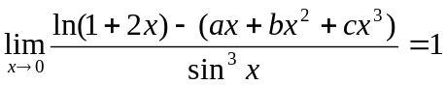，求。
分析：由于分母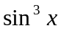与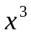为等价无穷小，故分母可用代替，从而分子一定等于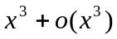，由此也可以看出这种问题用泰勒公式去解决是方便的
解：依题意知
而
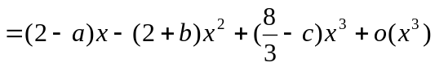
比较可得 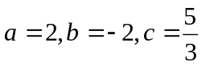
例5：设在的某个邻域内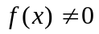，且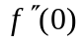存在，并且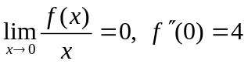，求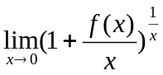。
分析：由题设可推出 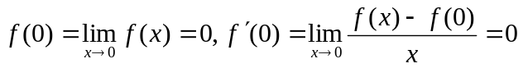
由泰勒公式 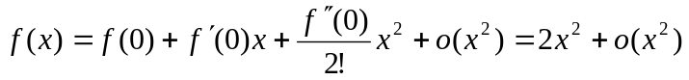
因此 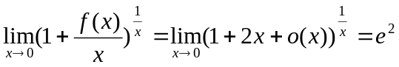
习题
1．求下列极限
(1)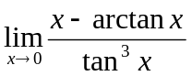 （2）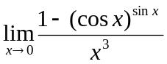 (3)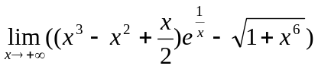 (4)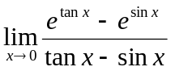 (5)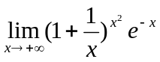
(答案: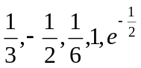．（５）用拉氏中值定理很简便)
２．已知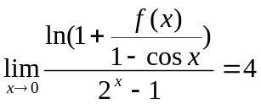，则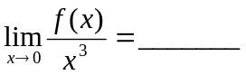．（答案：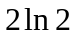）
３．已知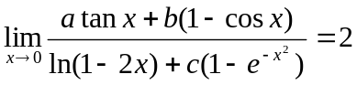，则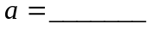．(答案：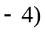
４．设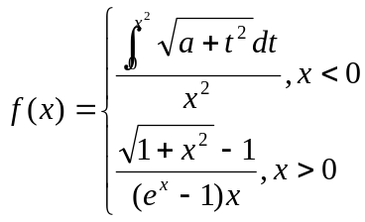，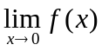存在，则．（答案：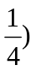
５．已知在的某个邻域内有连续导数，且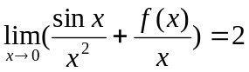，求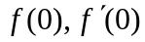．
（答案：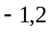）
６．设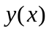满足方程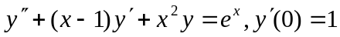，则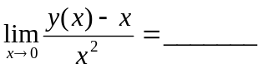．
（答案：１）
７．已知具有二阶连续导数，且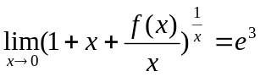，求：
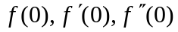,．（答案：０，０，４，

